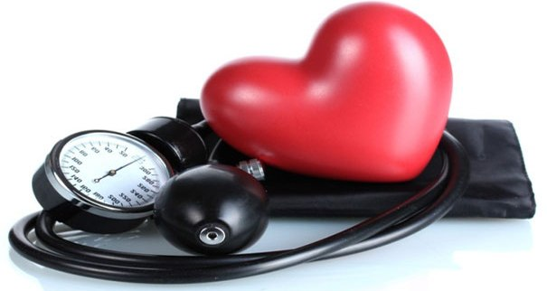
Единый день профилактики болезней сердца

В Республике Беларусь одно из первых мест в структуре заболеваемости, смертности и инвалидности населения занимают болезни системы кровообращения. Растет число больных ишемической болезнью сердца, артериальной гипертензией. Возраст больных при этом уменьшается, и в реанимационных отделениях все чаще встречаются молодые люди в возрасте до 30 лет – с инфарктом миокарда. Участились случаи бессимптомного и малосимптомного течения кардиологических заболеваний. В результате пациент обращается к врачу уже с целым «букетом» осложнений или попадает в больницу на машине «скорой помощи».

Здоровое сердце – это в первую очередь, здоровый образ жизни, хорошая физическая форма и оптимистичный настрой мыслей, правильное и сбалансированное питание.
Неблагоприятные условия в семье или на рабочем месте также могут повлиять на возникновение заболеваний системы кровообращения и в первую очередь страдает наше сердце. Неумение управлять своими чувствами и эмоциями приводит к хроническому стрессу. Стрессовые условия на работе и дома напрямую влияют на нейрогормональную активность, а также на сердечный метаболизм. Сочетание физиологических механизмов, связанных с работой в условиях стресса, может во много раз увеличить риск возникновения различных заболеваний сердца, например, инфаркта миокарда.
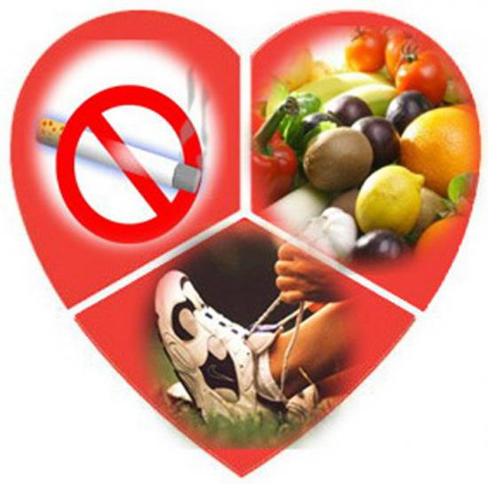
Конфликтные ситуации представляют прямую угрозу нормальной работе сердца. Старый советский лозунг «Будьте взаимно вежливы!» не потерял своей актуальности. В рабочем коллективе и любой семье благожелательная обстановка и предупредительные отношения избавят ваше сердце от лишних переживаний.
Придерживаясь низкокалорийной диеты и следя за количеством холестерина в пище, мы поддерживаем нормальный вес, а значит, не подвергаем сердце и сосуды лишней нагрузке.
Любое подозрение на заболевание сердца и сосудов
требует безотлагательного обращения к врачу.

